2024/2025 EĞİTİM ÖĞRETİM YILI (MAARİF SİSTEMİNE GÖRE)
... ORTAOKULU
ARAPÇA (Maarife Uygun-Klasik)
5. SINIF 2. DÖNEM 2.YAZILI SORULARI
ADI/SOYADI: SINIFI/NO:
e-akademi tv/Youtube öğrencilerimize sınavlarında başarılar diler

1.SENARYO

S.1- Aşağıdaki cümlelerin anlamlarını yazınız

C.1-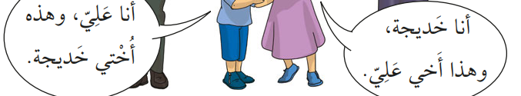

S.2- Aşağıdaki cümlelerin anlamlarını yazınız

C.2-
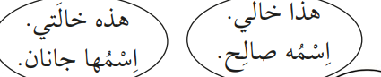

S.3-Aşağıdaki cümlelerde geçen evin bölümlerini daire içine alınız ve anlamlarını yazınız?

C.3-
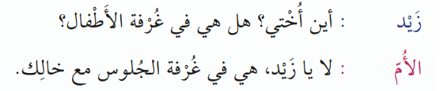

S.4-Aşağıdaki cümlelerde geçen tekil zamirleri bularak, daire içine alınız ve anlamlarını yazınız

C.4-
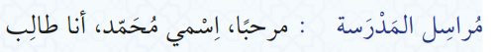
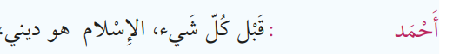

S.5-Aşağıdaki yer zarflarının anlamlarını yazınız?

C.5-

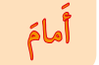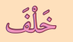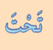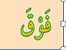

S.6-haritada verilen yönleri yazarak, her yönde bulunan şehirlere birer tane örnek veriniz

C.6-
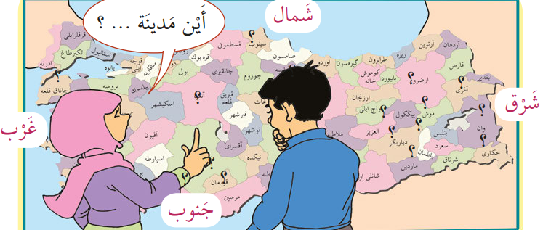

S.7-Aşağıdaki gersellerin Arapçalarını altlarına yazınız

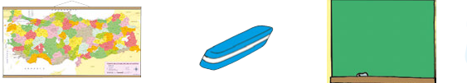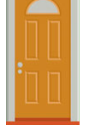

S.8-Aşağıdaki sorulara uygun olan cevapları veriniz?

C.8-

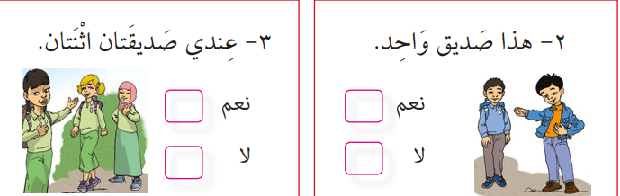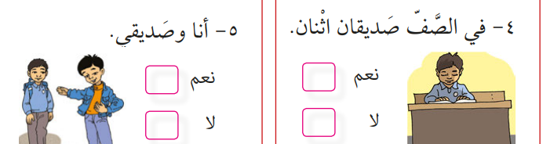

S.9.Aşağıdaki cümlenin anlamını yazınız

C.9.
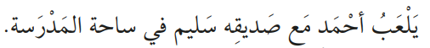

S.10-Aşağıdaki kelimelerin anlamlarını yazınız

C.10-
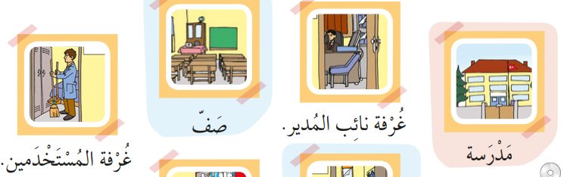

2024/2025 EĞİTİM ÖĞRETİM YILI (MAARİF SİSTEMİNE GÖRE)
... ORTAOKULU
ARAPÇA (Maarife Uygun-Klasik)
5. SINIF 2. DÖNEM 2.YAZILI SORULARI
ADI/SOYADI: SINIFI/NO:
e-akademi tv/Youtube öğrencilerimize sınavlarında başarılar diler

2.SENARYO

1- Aşağıdaki soruyu cevaplayınız. (10 P)
- ما اسْمُ أَبيك؟
- ....................................

2- Aşağıdaki soyağacında boş bırakılan yerlere doğru kelimeleri yazınız. (10 P)

...........

...........

أَخ
أُخْت
أَنا

3- Verilen görselden yararlanarak aşağıdaki soruyu cevaplayınız. (10 P)

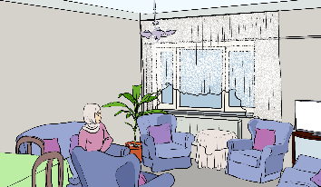 | هل الأُمّ في غُرْفة الجُلوس؟  ....................................

4- Aşağıdaki ifadeleri ilgili görsellerin altına yazınız. (10 P)
الكَعْبة قِبْلَتي. القُرْآن كِتابي. الصَّلَوات الخَمْس أَنا أُحِبّ تُركِيا.
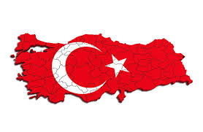 | 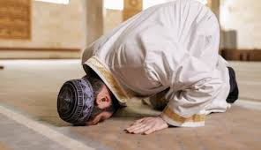 | 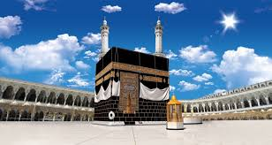 | 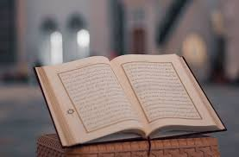

5- Aşağıdaki cümleleri doğru kelimelerle tamamlayınız. (10 P)
الإسلام ......................

تُركِيا .........................

6- Verilen görselden yararlanarak aşağıdaki soruyu cevaplayınız. (10 P)

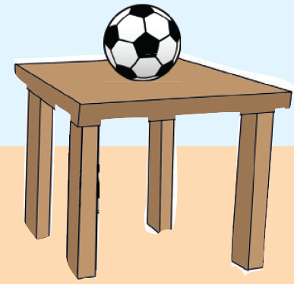 | - أَيْنَ كُرَتُك؟  - كُرَتي ---- الطّاوِلة.

7- Aşağıdaki görselleri ifade eden Arapça kelimeleri altlarına yazınız. (10 P)
 |  |  |  | 

8- Verilen görselden yararlanarak aşağıdaki soruyu cevaplayınız. (10 P)
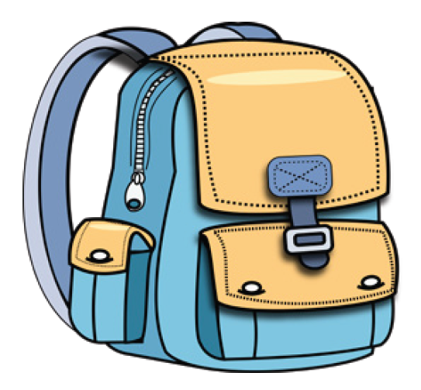 | - هَلْ هٰذِهِ حَقيبة؟  - .....................................

9- Aşağıdaki cümlede boş bırakılan yerlere uygun ifadeleri yazınız. (10P)

مَرحبا، اِسمي .............، وَأَنا ............. فِي الْمَدْرَسَة المُتَوَسِّطَة.

10- Verilen görselden yararlanarak aşağıdaki cümleyi tamamlayınız. (10 P)
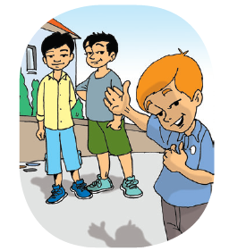 | عِنْدي صَديقان ...................

2024/2025 EĞİTİM ÖĞRETİM YILI (MAARİF SİSTEMİNE GÖRE)
... ORTAOKULU
ARAPÇA (Maarife Uygun-Klasik)
5. SINIF 2. DÖNEM 2.YAZILI SORULARI
ADI/SOYADI: SINIFI/NO:
e-akademi tv/Youtube öğrencilerimize sınavlarında başarılar diler

3.SENARYO
- Aşağıdaki soruyu görsele göre cevaplayınız. | 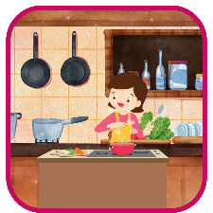
هَل الأُمّ في الصّالة؟
....................................................

- Aşağıdaki görselleri ifade Arapça kelimeleri altlarına yazınız.
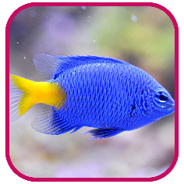 | 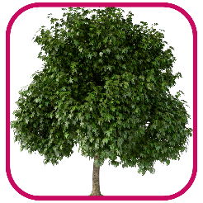 | 
........................... | ........................... | ...........................

- Aşağıdaki cümlelerin Türkçe karşılıklarını yazınız. (2*5=10p)
مُحَمَّد نَبِيّي. :........................... | الله رَبّي. :............................

- Aşağıdaki pusulaya yön isimlerini Arapça olarak yazınız. (4*4=16p)
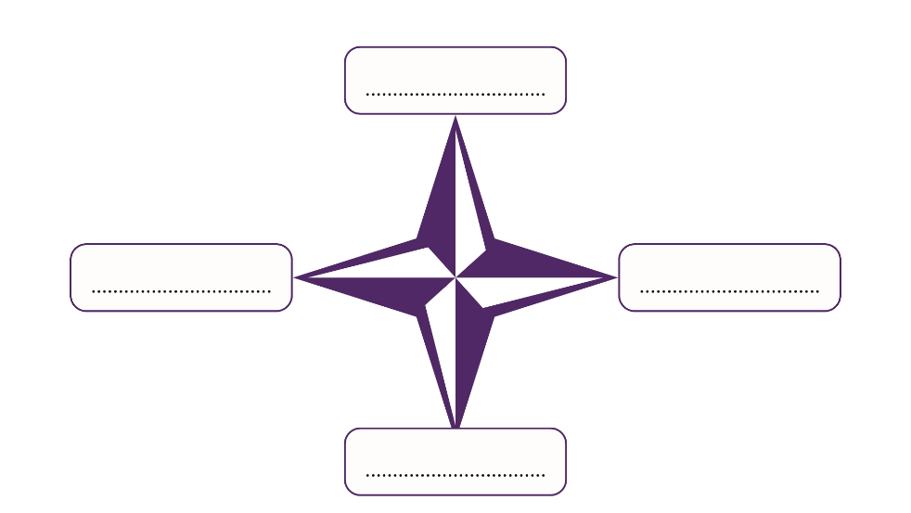

- Aşağıdaki ifadeleri ilgili oldukları görselin altına yazınız. (3*5=15)
الكَعْبة قِبْلَتي. | هذا عَلَمي. | القُرْآن كِتابي.
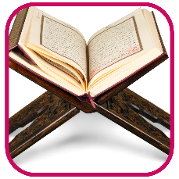 | 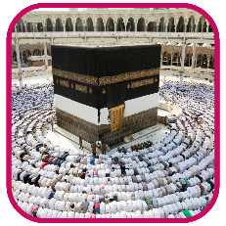 | 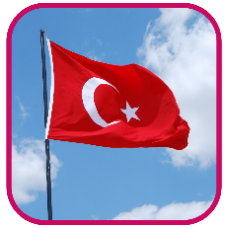
........................... | ........................... | ...........................

- Aşağıdaki cümlelerde boş bırakılan yerlere uygun bağlaçları (مع، و) yazınız.

خَلَقَ الله تَعالى السَّماء .... الأَرْض. | أَنا في البَيْت ...... أُمّي.

- Aşağıdaki görsellere ait karışık olarak verilen harfleri düzenleyerek görselin altına yazınız.
ب ر س ة و | م ح م ة ا | ي ر س ك | ل ط و ا ة
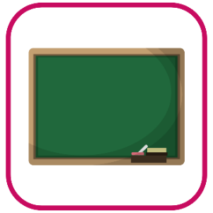 |  | 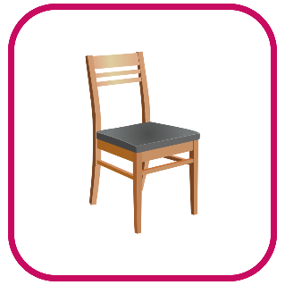 | 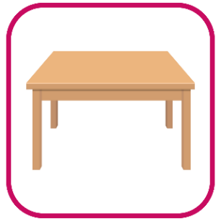
................... | ................... | ................... | ...................

- Aşağıdaki soruları verilen görsellere göre cevaplayınız.
-ما هذا؟  -....... ........... |  | -ما هذه؟  -....... ............ | 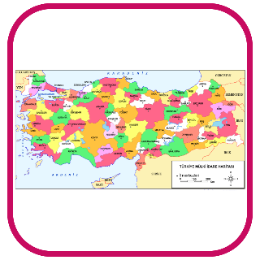

- Aşağıdaki diyaloglarda boş bırakılan yerleri uygun kelime ile tamamlayınız.
-أَهذا صَفُّك؟  -نعم، هذا .......... | -مَنْ هذا؟  -............. صَديقي أَحْمَد.

e-akademi tv/Youtube öğrencilerimize sınavlarında başarılar diler

